1. Las biomoléculas son polímeros gigantes (polis: muchos; mer: unidad), formados por unidades más pequeñas y unidos por enlaces covalentes. Estas unidades de menor tamaño se conocen con el nombre de:
2. Monofilial
3. Polímero
4. Monómero
5. Enlace covalente
6. Los Polisacáridos son polímeros formados por unidades de:
7. Maltosa
8. Sacarosa
9. Glucosa
10. Celulosa
11. Las paredes celulares de las plantas están formadas por:
12. Glucosa
13. Celulosa
14. Quitina
15. Almidón
16. La principal función de los carbohidratos es:
17. Proveer energía para las funciones celulares
18. Controlar las reacciones químicas
19. Almacenan y transmiten la información genética
20. Son los componentes estructurales de la célula
21. Químicamente los carbohidratos se clasifican en:
22. Ácidos grasos y glicerol
23. Purinas y pirimidinas
24. Aminoácidos esenciales
25. Monosacáridos, oligosacaridos y polisacáridos
26. Los monosacáridos son azúcares simples que las plantas obtienen mediante un proceso denominado:
27. Transcripción
28. Fotosíntesis
29. Glucolisis
30. Ciclo de Krebs
31. Los monosacáridos se unen por medio de reacciones de condensación para la formación de enlaces:
32. Peptidicos
33. Glucoliticos
34. Glucotinicos
35. Glucosidicos
36. Los oligosacaridos son polímeros formados a base de monosacáridos, unidos por enlaces glucosidicos, con un número de unidades entre 3 y 10. Son ejemplos de oligosacaridos, excepto:
37. Sacarosa
38. Lactosa
39. Matosa
40. Galactosa
41. Los monosacáridos se distinguen como aldosas si corresponden a la función aldehído, y como cetosa si lo hacen a la función cetona. Suelen clasificarse, además, de acuerdo con el numero de carbono que presentan algunos de los monosacáridos más importantes, así: tres carbonos= triosas; cuatro carbonos = tetrosas; cinco carbonos pentosas y seis carbonos hexosas. A continuación, presentamos ejemplos de monosacáridos selecciona el clasificado como aldosa de tres carbonos:



B

A

D

C

1. Cuál de los siguientes grupos de alimentos es rico en carbohidratos:

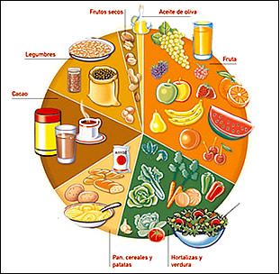

Frutos secos

Legumbres

Cacao

Hortalizas y frutas

Pan, cereales y pastas

Fruta

Aceite de oliva

1. Aceite de oliva
2. Hortalizas y frutas
3. Pan, cereales y pastas
4. Cacao
5. Las proteínas son polímeros formados por unidades de:
6. Aminoácidos
7. Monosacáridos
8. Ácidos graso
9. Nucleótidos
10. La principal función de las proteínas es:
11. Proveer energía inmediata
12. Sostén estructural, la catálisis, el transporte, la defensa, la regulación y el movimiento.
13. Contiene la información genética del individuo
14. Reserva energética
15. Los aminoácidos son ácidos carboxílicos que poseen un grupo amino sobre el carbono esto es, el carbono adyacente al grupo carboxílico y el grupo R en la fórmula general puede ser un átomo de H; una cadena lineal o ramificada, un anillo aromático o un anillo heterocíclico. El aminoácido que señala en su estructura el grupo funcional amino es:

**C**

**B**

**A**



**D**

1. En los aminoácidos del punto anterior, señala con un triangulo el carbono
2. En la conformación de las proteínas, las moléculas de los aminoácidos se unen entre sí por medio de enlaces covalentes conocidos como:
3. Glucosídicos
4. Amínicos
5. Peptídicos
6. Proteicos
7. El compuesto que resulta de la unión de dos aminoácidos se denomina dipéptido. Si se une a un tercer aminoácido, se denomina tripéptidos, y con más de tres aminoácidos se obtienen los polipéptidos. En la siguiente reacción química, el enlace que mantiene unido a los dos aminoácidos se indica con la letra:

.

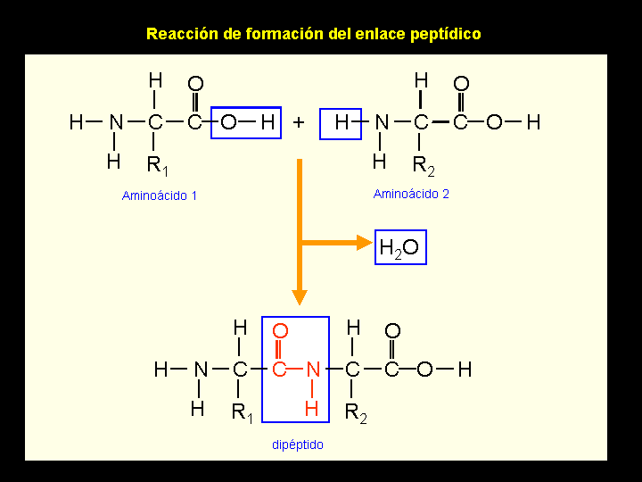

**B**

**A**

**C**

**D**

1. Los aminoácidos que forman una proteína se repiten usualmente en la secuencia. Una parte de la estructura de la insulina, por ejemplo, presenta la siguiente secuencia:

**Ala-Lys-Pro-Thr-Tyr-Phe-Phe.Gly-Arg-Glu-Gly**

Donde:

Ala: Alanina Tyr: Tirosina Glu: Ácido Glutámico

Lys: Lisina Phe: Fenilalanina

Pro: Prolina Gly: Glicina

Thr: Treonina Arg: Arginina

En la estructura primaria la presencia de un doble aminoácido, corresponde a:

1. Prolina y Fenilalanina
2. Treonina y Tirosina
3. Fenilalanina, Glicina, treonina y tirosina
4. Fenilalanina y Glicina
5. La estructura terciaria de una proteína, se refiere a la forma global que adquiere mediante el doblamiento y el enrollamiento de la hélice sobre si misma. En la formación de su estructura interviene puentes de hidrogeno, pero también enlaces disulfuro (-S-S-) y otras interacciones. Esta estructura terciaria está representada en:

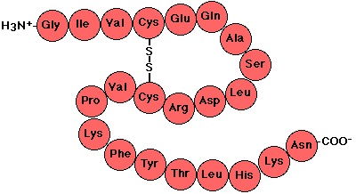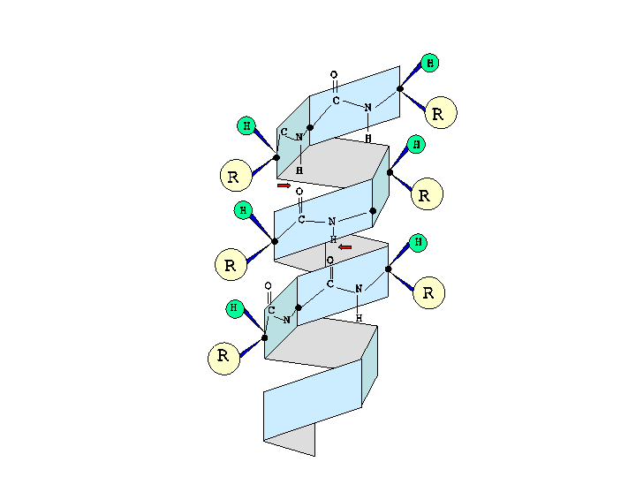

**D**

**C**

**A**

**B**

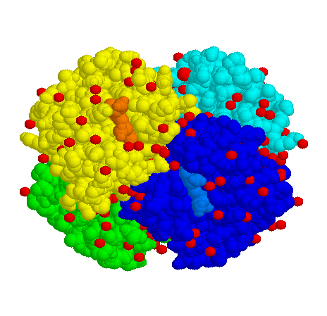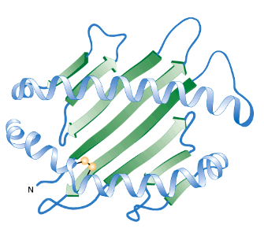

1. Algunas proteínas están constituidas por dos o más cadenas polipéptidas. Estas cadenas se conocen como subunidades y cada una de ellas presentan sus estructuras primaria, secundaria y terciaria. Las subunidades pueden ser iguales o diferentes y se mantienen unidas mediante puentes de hidrogeno u otras interacciones, la hemoglobina es la proteína constituyente de los glóbulos rojos de la sangre y se encarga del transporte del oxigeno. Esta proteína es un buen ejemplo de la estructura cuaternaria, representada en:

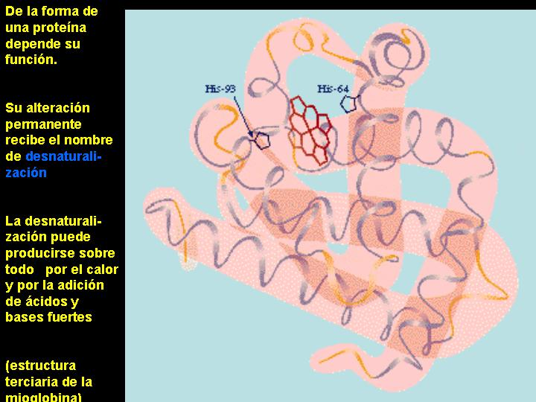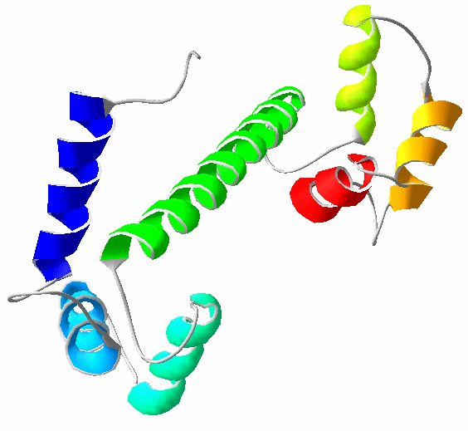

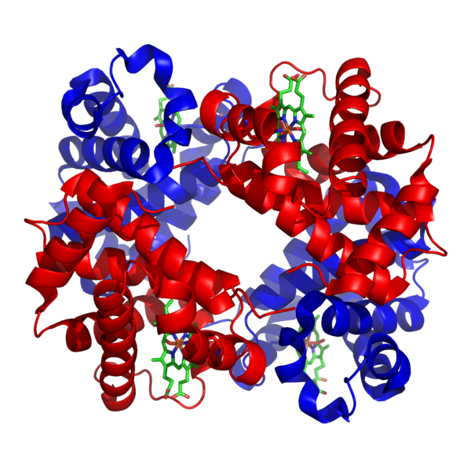

**A**

**B**

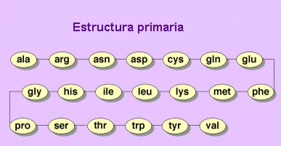

**C**

**D**

1. La estructura primaria de las proteínas es bastante estable, ya que está basada en la formación de enlaces peptídicos que por su naturaleza covalente son bastante fuertes. Por el contrario, la estructura secundaria, terciaria y cuaternaria son muy frágiles y pueden deteriorarse por la acción de diversos agentes, como el calor, los ácidos, los solventes orgánicos y otros. Los cambios que ocurren en esas estructuras implica la pérdida de la actividad biológica y se conoce con el nombre de:
2. Actividad destructiva
3. Desnaturalización
4. Naturalización proteica
5. Biodegradación ácida
6. Los lípidos se diferencian en general de los carbohidratos y las proteínas por ser:
7. Solubles en agua e insolubles en solventes orgánicos
8. Solubles en benceno y agua
9. Insolubles en agua y solubles en solventes orgánicos como el benceno
10. Solubles en éter y cloroformo
11. La función principal de los lípidos es:
12. Transmitir la información genética del individuo
13. Servir como mensajero celular
14. Forma parte de la estructura del ser vivo
15. Formar con otros compuestos la membrana celular y servir como material de reserva energética.
16. Las grasas y los aceites químicamente están constituidos por una mezcla de:
17. Aminoácidos
18. Triglicéridos
19. Monosacáridos
20. Nucleótidos
21. 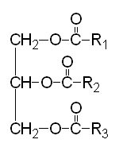Los triglicéridos es el nombre con el que se conocen, los éteres de la glicerina con los ácidos carboxílicos de alto peso molecular. La estructura general de los triglicéridos es:



**D**

**C**

**B**

**A**

1. Los lípidos que contienen grupo fosfato se denominan  
   A. Nucleótidos

B. Fosfatolipidos

C. Fosfolipidos

D. Monolipidos fosfatados

26. Algunas vitaminas se clasifican dentro de los lípidos y para que el organismo los obtenga estos deben ser incorporados en la dieta, pues esta no la sintetiza. Estas vitaminas son:

1. B y C
2. E y K
3. A y D
4. A, D, E y K
5. Muchas hormonas son esteroides, o sea lípidos, que contiene un sistema compuesto por anillos. Una de las hormonas sexuales más abundantes en el hombre es:
6. Estrógenos
7. Progesterona
8. Testosterona
9. Adrenalina
10. El colesterol, es un esteroide abundante en los tejidos corporales y en el plasma sanguíneo de los vertebrados. En la molécula del colesterol se puede distinguir una cabeza polar formada por carbociclos de núcleos condensados y los sustituyentes alifáticos. Así, el colesterol es una molécula tan hidrófoba que la solubilidad del colesterol en el agua es muy baja. Señala en la estructura del colesterol, la cabeza polar:

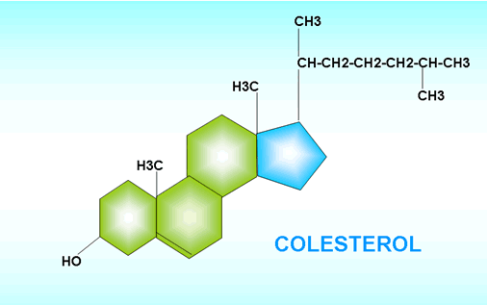

A

D

A.

B.

C.

D.

C

B

1. La biosíntesis del colesterol tiene lugar en el retículo endoplasmatico liso de virtualmente todas las células de los animales vertebrados. Son funciones del colesterol, excepto:
2. Componente de la membrana plasmática
3. Precursor de la vitamina D, hormonas sexuales y sales biliares.
4. Precursor de sales biliares
5. Intervenir en la formación de proteínas
6. Actualmente se reconoce ampliamente el papel que causa el colesterol o lipoproteínas de baja densidad LDL, conocido como colesterol malo, en la enfermedad conocida como arterioesclerosis, si este se encuentra por encima de los niveles permitidos hay riesgo de sufrir eventos cardiovasculares como infarto al miocardio agudo pero existe un tipo de colesterol bueno. Este colesterol es:
7. HDL, lipoproteína de alta densidad
8. HDL, lipoproteína de baja densidad
9. LAL, Liproteína de alta densidad
10. LAL, lipoproteína de baja densidad
11. La unidad estructural y funcional de los ácidos núcleicos es conocida con el nombre de:
12. Aminoácidos
13. Nucleótidos
14. Monosacáridos
15. Triglicéridos
16. Las unidades estructurales de los ácidos nucleícos están formadas por:
17. Azúcar y bases nitrogenadas
18. Grupo fosfato y bases nitrogenadas
19. Azúcar y lípidos
20. Azúcar, bases nitrogenadas y grupo fosfato
21. Las bases nitrogenadas de los ácidos nucleicos se clasifican en:
22. Purinas
23. Pirimidinas
24. Purinas y pirimidinas
25. Purinas, pirimidinas y parimidinas
26. Las bases nitrogenadas purinas, son:
27. Citosina (C) y Timina (T)
28. Adenina (A) y Guanina (G)
29. Adenina (A), Guanina (G) y Citosina (C)
30. Adenina (A), Guanina (G) , Citosina (C) y Timina (T)
31. La Timina es un tipo de base nitrogenada de tipo pirimidina que se encuentra exclusivamente en:
32. ARN
33. ADN
34. Proteínas
35. Lípidos
36. El azúcar del ADN es una pentosa de cinco carbonos conocida como:
37. Desoxirribosa y la estructura es la 1
38. Ribosa y la estructura es la 2
39. Desoxirribosa y la estructura es la 2
40. Ribosa y la estructura es la 1

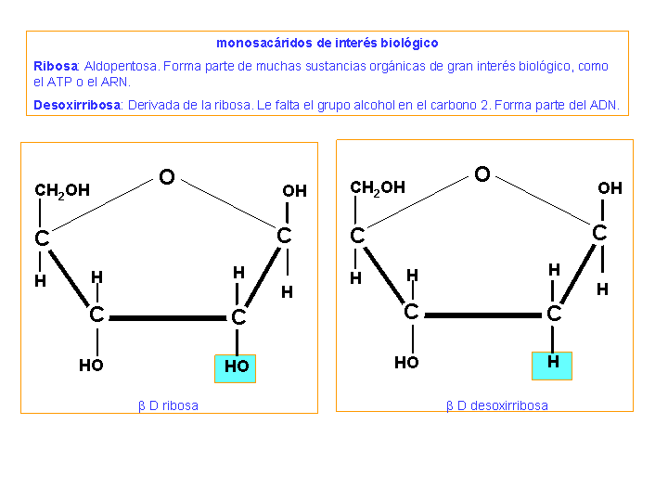

Estructura 2

Estructura 1

1. 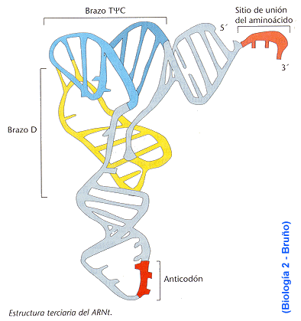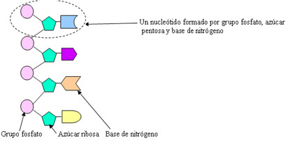Los ácidos núcleicos fueron aislados por Miescher en 1870, pero su estructura no fue determinada hasta 1953 cuando el químico americano Watson y el físico inglés Crick propusieron un modelo que corresponde a:

**C**

**D**

**B**

**A**

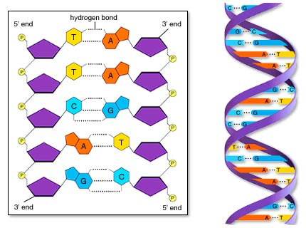

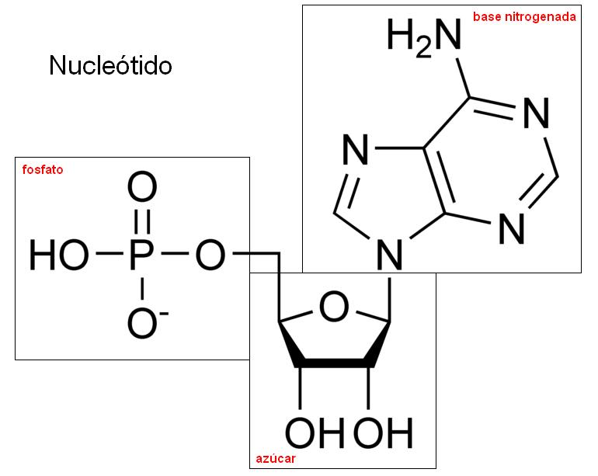

1. Las dos cadenas de ADN están unidas por puentes de hidrogeno como se observa en la figura. Estos enlaces son triples en:
2. Guanina y Citosina
3. Timina y Adenina
4. Adenina y Timina
5. Ninguna de las anteriores



1. Cuando una célula se divide las moléculas de ADN deben replicarse, es decir, deben hacer copias exactas de ellas mismas, de tal manera que las células hijas tengan un ADN idéntico al de la célula madre. El proceso de replicación se fundamenta en la ley complementara de las bases nitrogenadas, según la cual la Adenina (A) se una a la Timina (T); la Citosina (C) a la Gunaina (G) y viceversa. Teniendo en cuenta este fragmento de la cadena de ADN, es de suponer que su complemento sea:

C

T

G

C

G

T

A

A

1. T-T.U-C-G-U-G
2. T-T-A-C-G-A-G
3. U-U-A-C-G-A-G
4. U-U-A-C-G-A-G
5. La fabricación de proteínas se realiza en los ribosomas, que son estructuras localizadas por fueras del núcleo de las células. El ADN, se encuentra dentro del núcleo, es el que en última instancia determina la secuencia de aminoácidos correctos para cada proteína particular. Para tal efecto, el ADN envía un mensaje o código genético al exterior del núcleo, más concretamente a los ribosomas, y en este proceso interviene el ARN. El ARNm (mensajero), es el encargado de transportar el código genético determinado por el ADN. El ARNt, es el encargado de transportar los aminoácidos al sitio de fabricación de proteínas que es el ribosoma conformado por el ARNr. En el esquema el ARNt, es:

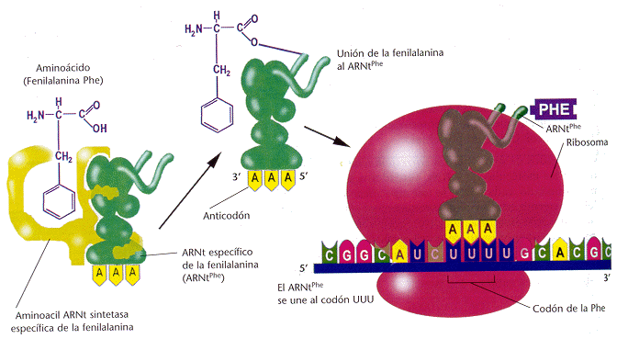

**D**

**C**

**B**

**A**